PSR管理员手册 V0.1

# 管理员用户密码 admin admin;

1. 登录以后点击“系统设置”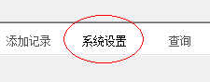进入管理员模块；
2. 管理员模块如下图所示：

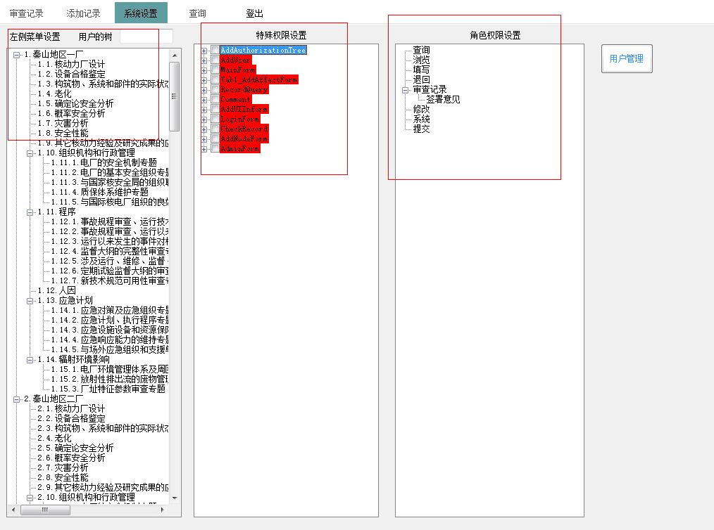

其中第一个树形结构为用户电厂、要素与专题权限树；可以为每个用户配置可以看到的电厂、要素与专题；

第二个树形暂时不使用，用于配置特殊权限。例如需要开通某个录入员的审查权限等；暂时不用，如果有需求，需要微调程序以实现；（因为要修改程序所以不介绍，如果有需求可以联系我。）

第三个树形是用户操作权限表，可以添加与修改不同功能的操作权限。

# 配置左边树：

初始的时候此框中显示的是系统中所有的电厂、要素与专题的集合，是最大的集合。管理员在此基础之上针对不同用户进行权限的裁剪，然后保存到用户权限表中。

1、在第一个树形结构中可以多选与单选若干个条目，然后单击右键会弹出菜单如图：

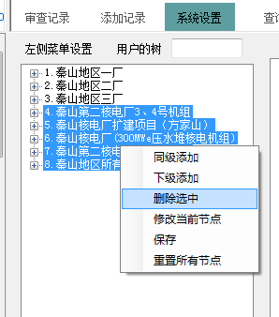

可以删除、添加、修改同级或者下级条目。

但是需要注意几点：

1. 当选中多个记录，点击“同级添加”、下级添加、修改当前节点选项时只针对最后一条选中的记录进行操作，如图就只针对“8.0”号记录进行操作；
2. 在添加记录的时候，尽量填写数字前缀如添加9.0号记录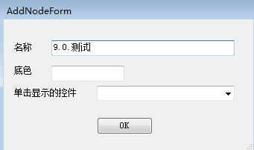注意在名称栏的数字必须以’.’结尾。如“9.0.测试”“9.1.1.等等”最后的点必须要有。在用户登录现实的时候会自动去掉前面的数字编号。
3. 点击“保存”按钮的时候会弹出一个选择保存到何用户的对话框：如图：

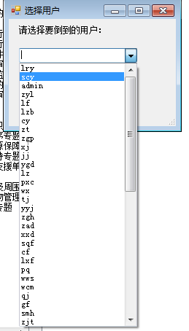

下拉菜单中显示可以选择要导入的用户登录名。

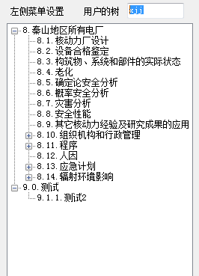

注意：其中在用户的树文字框中填写用户单击回车就可以显示此用户的树：

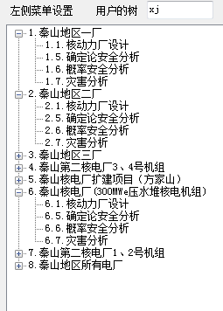

1. 选择“修改节点”选项会弹出一个对话框：

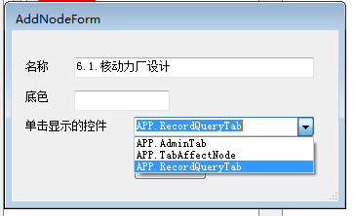

其中名称为节点的显示名称；底色可以选择此节点显示的底色；控件框选择支持的页面：

其中AdminTab表示管理员页面，TabAffectNode为录入界面；RecordQueryTab表示查询页面；一般填写RecordQueryTab查询页面。因为查询页面是通用页面。

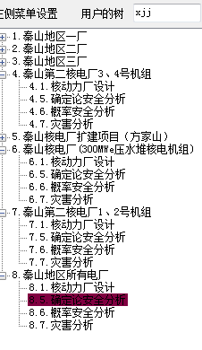

修改以后，用xjj用户登录可以查看配置效果：

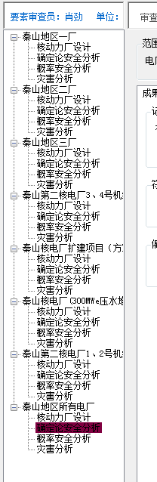

# 权限配置

系统现在在用的权限有“查询”、“填写”、“审查记录”与“系统”四个权限。对应的角色为：录入员、审查员、与系统管理员。其中“查询”是通用的权限。

注意：

1. 关于权限树的添加与删除都跟程序相关联，如果要加入或者减少权限都需要相应修改程序；所以不建议；
2. 修改权限对应的角色可以选中一个记录，然后右键，选择“修改节点”会弹出对话框，如图：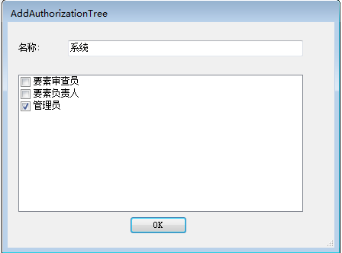

可以勾选不同的角色来实现控制。

# 添加用户

1、点击页面右侧的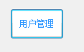按钮会弹出用户管理对话框：

如图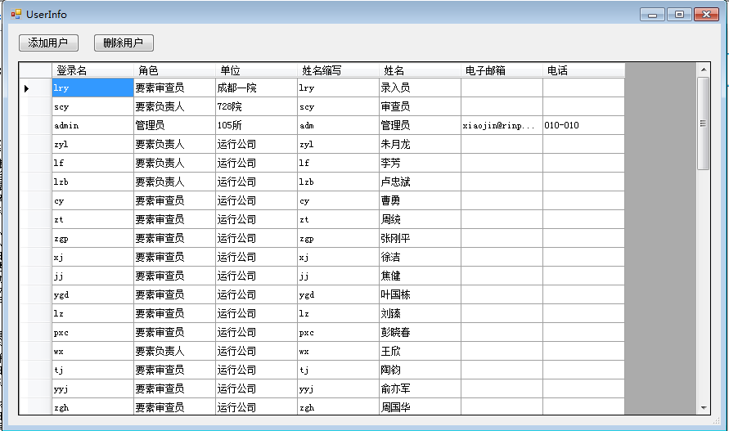

其中列出了所有系统中的用户信息，包括登录名、角色、单位、姓名缩写与真实姓名。双击每条记录会弹出详细信息对话框，可以更改用户的信息，如图：

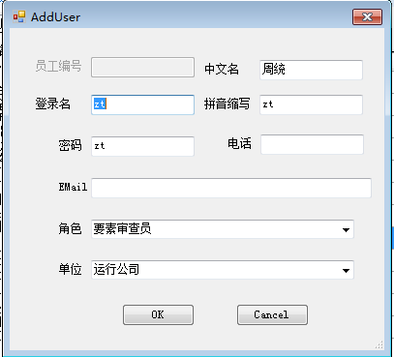

点击“OK”进行保存。

1. 添加用户：

点击添加用户与删除用户可以实现用户的添加与删除。

添加用户会弹出一个录入用户的对话框：

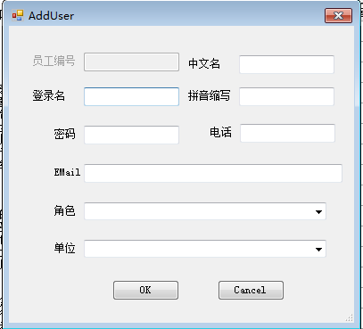

点击OK按钮会显示所有必填字段信息；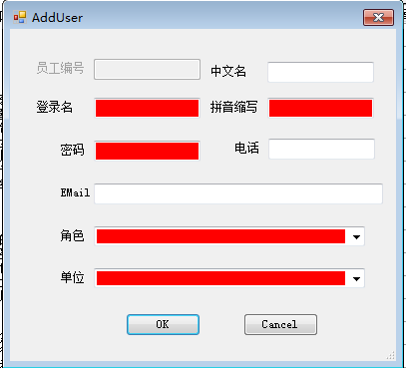

当录入登录名重复的时候，系统会提示信息：

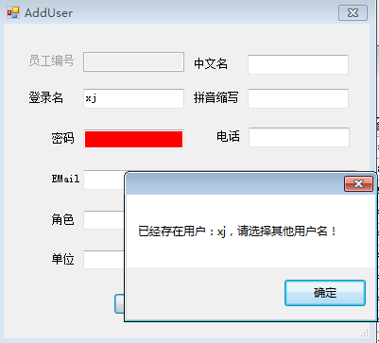

如果没有重复的登录名，系统会录入成功：对话框自动关闭，新纪录显示在列表底部：

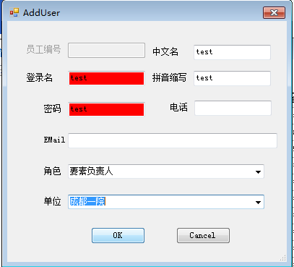

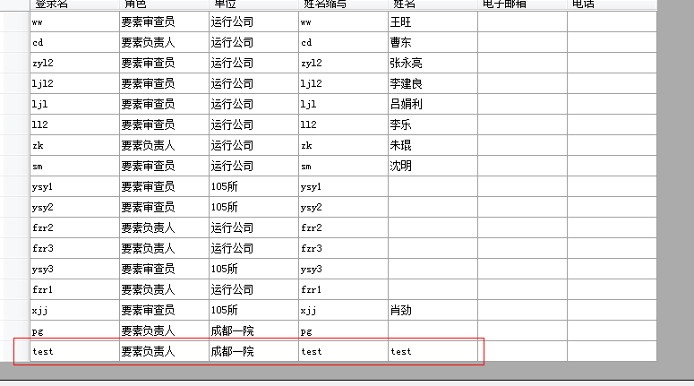

1. 删除用户：

选择要删除的用户纪录，然后点击删除即可删除选中的用户纪录，如图：

